### vue是MVVM的框架

MVVM是双向数据绑定,vue本身实现了视图和数据的相互监听影响

MVC是单向数据绑定，数据更改可以重新渲染视图，但是视图更改数据不会更改（C指 controller 控制器）

* m是model 数据层，存储数据
* v是view 视图层 展示数据

vm:是视图模型 viewModel 数据和视图的监听层或调度者 （当数据或者视图发生改变时，vm会监听到，同时会把相应的另外一层跟着改变或者重新渲染）viewModel 是一种创新，是一种真正结合前端应用场景的实现

数据层改变：vm会帮我们重新渲染视图

视图层改变：vm会帮我们把数据重新改变

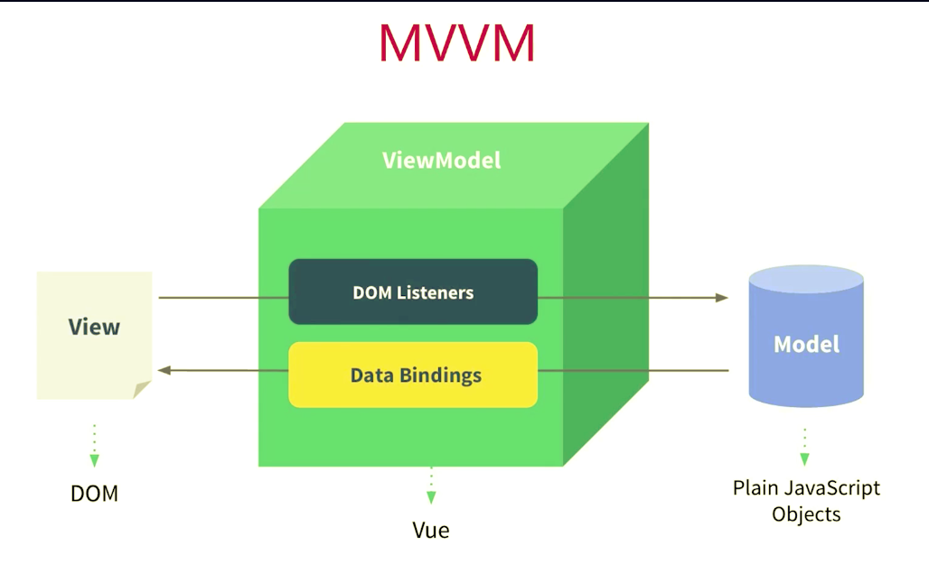

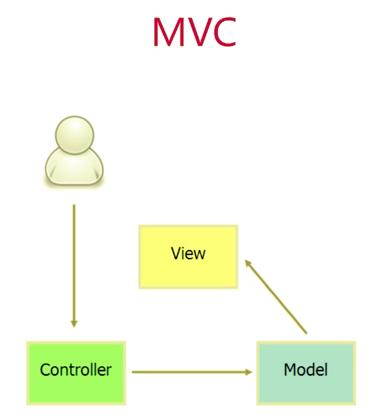 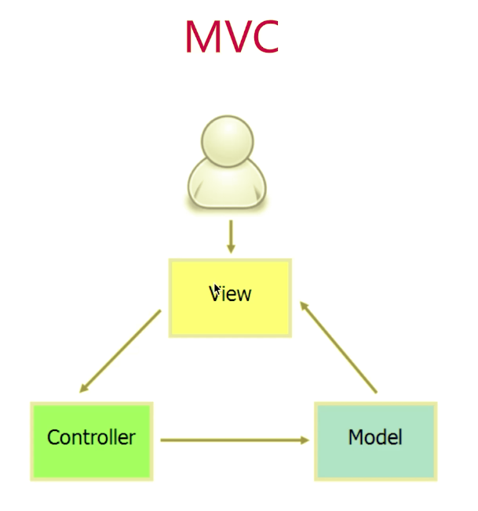

### MVVM框架的三大要素

* 响应式 : Vue如何监听到data数据中每个属性的变化
* 模板引擎：Vue的模板是如何被解析的，指令是如何处理
* 渲染：模板是如何渲染成html，过程是如何实现的